  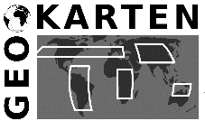
Concours de cartographie 2024
"L’Europe face à ses défis" (Collège et lycée)
Contact et question : bgoffin@uni-koeln.de
En bref :
Ce concours a pour but de s’interroger sur les défis de l'Europe. Les élèves sont invités à réfléchir à notre avenir, mais aussi à proposer des réponses en créant des cartes. Le concours offre donc aux élèves de nombreuses possibilités de présenter leurs points de vue et leurs visions des principaux défis qu’ils identifient pour l’avenir de l’Europe. Il peut être organisé en cours de géographie, de manière interdisciplinaire ou dans le cadre d’un autre projet !
De même, il est possible de choisir le thème en se limitant par exemple aux défis du changement climatique, de la géopolitique, de la migration ou encore de l'énergie.
La carte peut être dessinée ou réalisée à l'aide d'outils numériques. Bien entendu, ce sont les idées qui comptent et non la réalisation - les élèves n'ont pas besoin d'être des graphistes professionnels !
Les cartes sont d'excellents outils pour présenter ses idées et ses points de vue, et elles peuvent être très créatives.
Le concours est également ouvert aux élèves d’Allemagne. Les meilleures réalisations françaises et allemandes seront publiées et pourront être utilisées à l'avenir comme matériel pédagogique.
Bonne chance et soyez créatifs

Règlement
Participants
Le concours est ouvert à tous les élèves des collèges et lycées (publics et privés sous contrat).
La réalisation des cartes peut être effectuée dans le cadre d’un cours de géographie, d’un projet interdisciplinaire (géographie avec art, informatique, philosophie, politique ...) ou d’un autre projet.
Les cartes doivent être réalisées en groupes (entre 2 et 5 élèves).
Inscription gratuite en ligne.
Le concours est organisé à l'occasion du jubilé entre la Rhénanie-du-Nord-Westphalie et la région Hauts-de-France.
Le concours est également ouvert aux élèves d’Allemagne. Aucune connaissance linguistique n'est requise pour participer.

Thème du concours
Le thème du concours est "L'Europe face à ses défis".
Les élèves peuvent se concentrer sur un seul sous-thème. Le thème est volontairement très ouvert et peut être traité de différentes manières : il n'y a pas de carte spécifique attendue par le jury. Sous-thèmes possibles :
- Changement climatique ;
- Énergie ;
- Frontières et conflits ;
- Disparités économiques ;
- Migration...
Ce concours peut s’adapter à votre programme scolaire et aux besoins et intérêts de vos élèves.
Calendrier
20.04.2024 : date limite de participation
Fin avril : réunion du jury
Mai-juin : remise des prix
Rendu
La carte, envoyée sous format numérique, doit être réalisée sur une seule page A3. Aucune autre page ne doit être ajoutée (pas de légende sur une feuille annexe).
Les cartes peuvent être réalisées à la main (méthode du croquis ou autre) ou à l'ordinateur (SIG ou autre). Vous pouvez choisir vous-même votre fond de carte. Si nécessaire, nous proposons sur le site internet de l’Université de Cologne plusieurs fonds de carte dans différents formats informatiques. La carte ne doit pas être un collage ou être reliée à d'autres médias par des liens (musique, vidéo, ...). Elle doit contenir les éléments suivants : Titre, orientation, indication de l'échelle.
Deux documents doivent accompagner le travail (voir à la fin de ce document) : une autorisation de publication et un court texte (une demi-page) pour expliquer la carte (afin d'éviter tout malentendu lors de l'interprétation). Mais la carte doit bien sûr être clairement compréhensible même sans le texte explicatif !
Ce qui intéresse le jury, c'est le regard que les élèves portent sur les défis actuels de l'Europe. Quel thème vont-ils choisir ? Quels problèmes seront représentés et quelles solutions ? La réalisation de la carte n’a bien sûr pas à être professionnelle. Il est possible de demander la grille d'évaluation précise du concours.
Les productions doivent être envoyées numériquement par courriel à l'Université de Cologne (bgoffin@uni-koeln.de).
Evaluation, jury et exploitation des résultats
Le jury désignera les lauréats. Il sera composé d'au moins 4 membres, tous bilingues, à parité entre Français et Allemands.
Les résultats (cartes) du concours seront analysés par l'Université de Cologne dans le cadre d'un article scientifique.
De nombreux prix sont à gagner (atlas, livres, abonnements à des revues, ...).
Des lauréats issus de la Région académique des Hauts-de-France seront récompensés lors d’une manifestation célébrant l'anniversaire de la coopération avec la Rhénanie du Nord-Westphalie.
Les cartes des gagnants seront publiées sur le site de l'Institut de Didactique de la Géographie de l'Université de Cologne.
Documents
Sur le site de l'Institut de Didactique de la Géographie de l’université de Cologne, vous trouverez quelques documents. Ceux-ci sont là uniquement à titre indicatif et ne sont pas nécessairement à utiliser. Vous y trouverez notamment quelques fonds de cartes dans différents formats (vous pouvez en utiliser d’autres !).
https://geodidaktik.uni-koeln.de/tagungen/schul-kartographie-wettbewerb-2024
L'émission "le dessous des cartes" peut également être utilisée comme source d'inspiration (exemple).
Si vous recherchez des statistiques/données sur l'Europe, le site internet d'Eurostat en propose un grand nombre.

Organisation et partenaires du concours
Contact : Benoît Goffin - bgoffin@uni-koeln.de
Concours organisé par l’Université de Cologne avec :
Région académique des Hauts-de-France (Lille/Amiens)
Région Hauts-de-France
Association "Concours Carto“
Office franco-allemand pour la Jeunesse (OFAJ)
Ambassade de France en Allemagne/Institut français
Ministerium für Schule und Bildung des Landes Nordrhein-Westfalen
Association "Landesverband Nordrhein-Westfalen der Deutschen Schulgeographie“
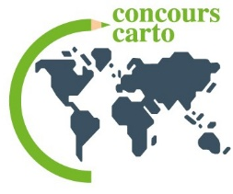
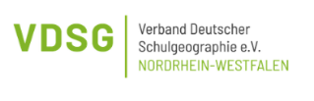
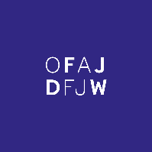
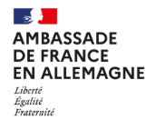
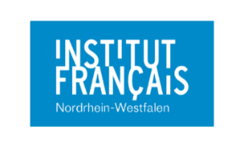
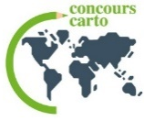

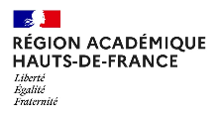


Ces deux documents peuvent être téléchargés en format word sur le site de l’Université de Cologne.
Autorisation – droit d‘auteur

Votre enfant participe à un concours de cartographie scolaire franco-allemand organisé par l'Université de Cologne. Il a pour but d’amener les élèves à réfléchir aux défis de l'Europe. Les élèves français et allemands sont invités à se projeter dans notre avenir et aussi proposer des solutions.
Dans ce cadre, votre enfant réalise une carte. La publication et l’exposition éventuelle de cette carte nécessite votre accord préalable.

Parents
Je soussigné(e), ............................................................., parent de...................................................................... autorise l’université de Cologne à utiliser, diffuser et publier la carte qui sera réalisée par mon enfant dans ce cadre du concours de cartographie, en mentionnant son nom.
Lieu, date :
Signature :

Elève
Je soussigné(e), ....................................................................... autorise l'Université de Cologne à utiliser, diffuser et publier ma carte réalisée dans le cadre du concours de cartes géographiques, en mentionnant mon nom.
Lieu et date :
Signature :


Titre de la carte : ………………………………………………………………………………………………

Noms des élèves (mininum 2, maximum 5):
- ............................................................................
- ............................................................................
- ............................................................................
- ............................................................................
- ............................................................................
Nom de l‘établissement : ....................................................................................................................
Classe : ......................................................................................................................................
Nom de l’enseignant(e) : ...........................................................................

Après avoir brièvement expliqué dans quel cadre vous avez créé la carte et comment vous avez travaillé, expliquez ce que vous vouliez montrer avec votre carte, quels messages vous vouliez faire passer (une demi-page maximum).
………..

